Хлевенский район Липецкой области.
Липецкая область Хлевенский район с. Елец-Маланино уч. № 1
1. Внешний подъезд к участку: До асфальтированной автодороги 350 м. по грунтовой автодороге.
2. Электроснабжение: Действующая уличная сеть электроснабжения 0.4 кВ (3 фазы, напряжение 380 В) расположена в 25 м. от границ земельного участка.
3. Газоснабжение: Сеть уличного газопровода низкого давления расположена в 40 м. от границ земельного участка.
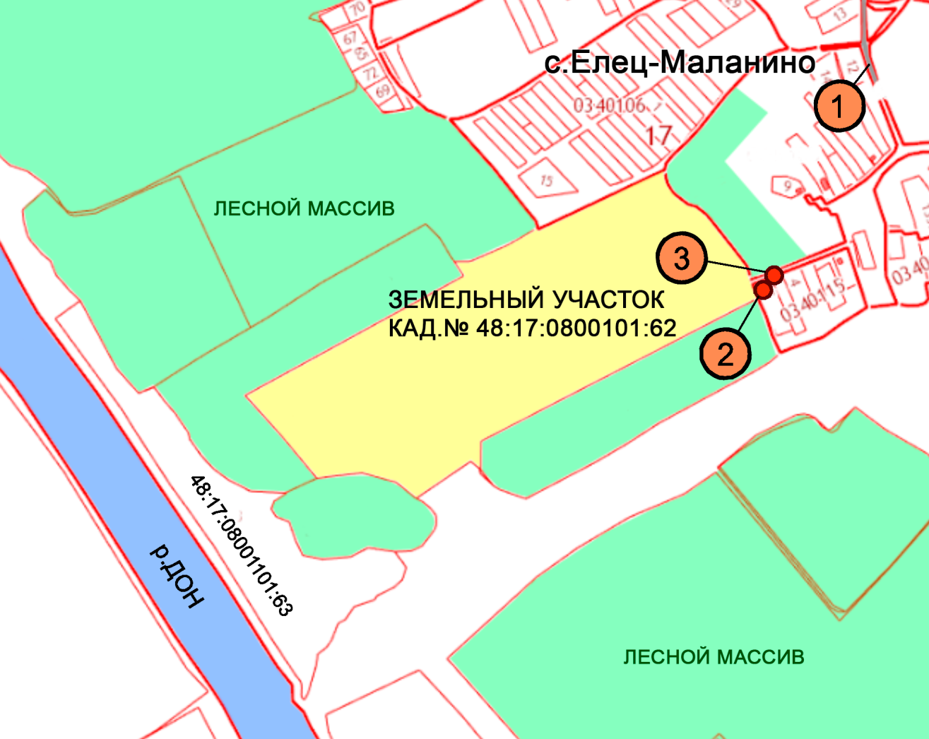
4. Земли населенных пунктов для жилищного строительства. Участок находится в лесном массиве (на 85% участка растут сосны), удаленность от реки Дон – 256 м.
5. Кадастровый номер: 48:17:0800101:62
6. Площадь – 36,24 га.
7. Удаленность: г. Липецк – 55 км., г. Воронеж – 65 км., г. Задонск – 16 км., с. Хлевное – 6 км., трасса М-4 Дон – 2 км.

- асфальтированная автодорога.

- точка присоединения к действующей электросети.

- точка присоединения к действующей сети газоснабжения.

Липецкая область Хлевенский район с. Елец-Маланино уч. № 2
1. Внешний подъезд к участку: До асфальтированной автодороги 1580 м. по грунтовой автодороге.
2. Электроснабжение: Действующая уличная сеть электроснабжения 0.4 кВ (3 фазы, напряжение 380 В) расположена в 1150 м. от границ земельного участка.
3. Газоснабжение: Сеть уличного газопровода низкого давления расположена в 1165 м. от границ земельного участка.
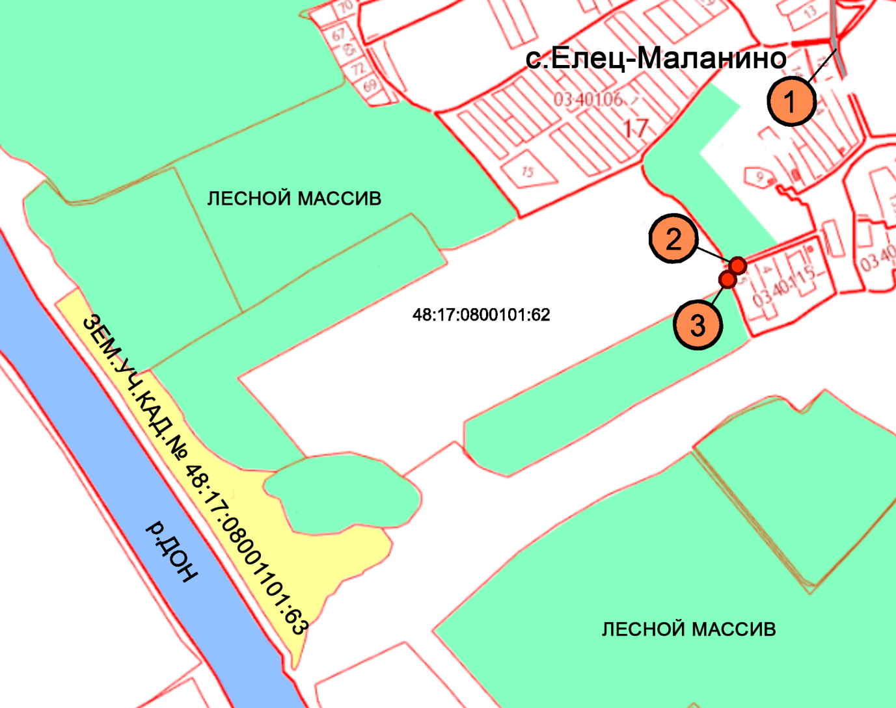
4. Земли населенных пунктов для жилищного строительства, пойма реки Дон. Рекомендованное использование под строительство комплекса объектов рекреации, коттеджного поселка.5. Кадастровый номер: 48:17:0800101:63
6. Площадь – 12,6 га.
7. Удаленность: г. Липецк – 55 км.,
г. Воронеж – 65 км., г. Задонск – 16 км.,
с. Хлевное – 6 км., трасса М-4 Дон – 2 км.


- асфальтированная автодорога.
- точка присоединения к действующей электросети.
- точка присоединения к действующей сети газоснабжения.

